Схема размещения нестационарных объектов потребительского рынка на территории городского округа «город Дербент» ул. Х. Тагиева, М. Манарова

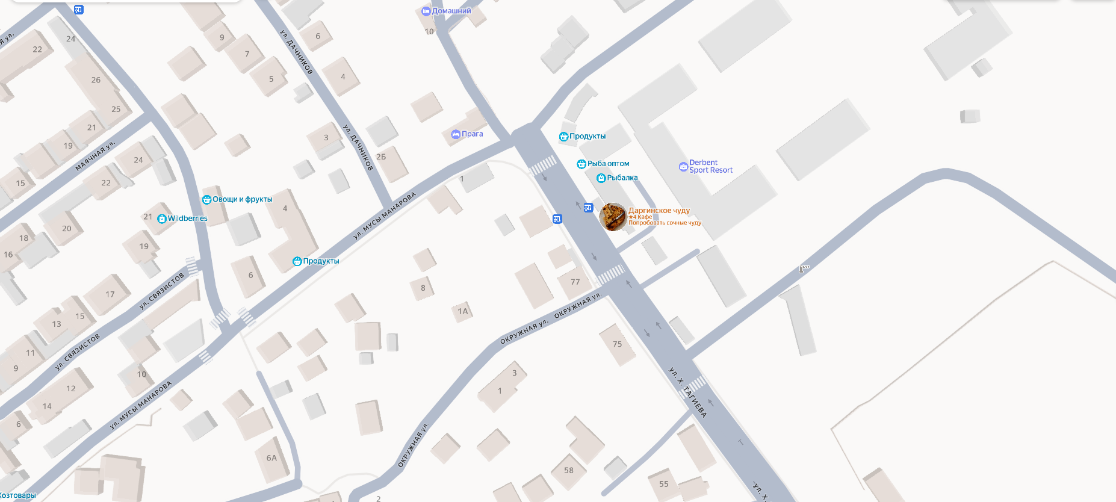

2 1 3

Схема размещения нестационарных объектов потребительского рынка на территории
городского округа «город Дербент» ул. Х. Тагиева, М. Манарова

№  п/п | Адрес расположения (место расположения)  нестационарного торгового  объекта | Вид нестационарного торгового объекта (киоск, лоток, автолавка и др.) | Специализация нестационарного торгового объекта (ассортимент реализуемой продукции) | Площадь нестационарного  торгового объекта (кв.м.) | Собственник земельного участка | Срок размещения нестационарного торгового объекта
1 | Ул. Х. Тагиева | Павильон | Остановка общественного транспорта | 20 | Муниципальное образование | Временно
2 | Ул. Х. Тагиева | Тележка | Тур-стойка | 5 | Муниципальное образование | Временно
3 | Ул. Х. Тагиева | Сборно-разборная конструкция | сельскохозяйственная продукция, товары народного потребления в том числе фруктовая и овощная продукция. | 5 | Муниципальное образование | Временно

